5. napirend
E l ő t e r j e s z t é s

Mindszentkálla Község Önkormányzata Képviselő-testületének
2025. május 28-án tartandó nyilvános ülésére

Tárgy: Mindszentkálla, 1108. hrsz.-ú ingatlan vételárának meghatározása

Előterjesztő: Csombó Zoltán polgármester
Előkészítette: Cséri Mónika műszaki ügyintéző
Jogszabállyal nem ellentétes

Előterjesztő dr. Szabó Tímea címzetes főjegyző

Tisztelt Képviselő-testület!

Blaskó Dávid (8282 Mindszentkálla, Köves hegy, 1111. hrsz.) (a továbbiakban: Kérelmező) kérelemmel élt Mindszentkálla Község Önkormányzata felé, melyben előadta, hogy a Mindszentkálla, zártkert 1108. hrsz.-ú rét és út művelési ágú ingatlant megvásárolná az Önkormányzattól, mint 1/1 tulajdoni hányadú tulajdonostól.

Mindszentkálla Község Önkormányzata Képviselő-testülete az Önkormányzat vagyonáról, a vagyontárgyak feletti tulajdonosi jogok gyakorlásáról szóló 5/2004.(VI.21.) önkormányzati rendeletének (a továbbiakban: Vagyonrendelet) 3. melléklete alapján üzleti vagyoni körbe tartozik.

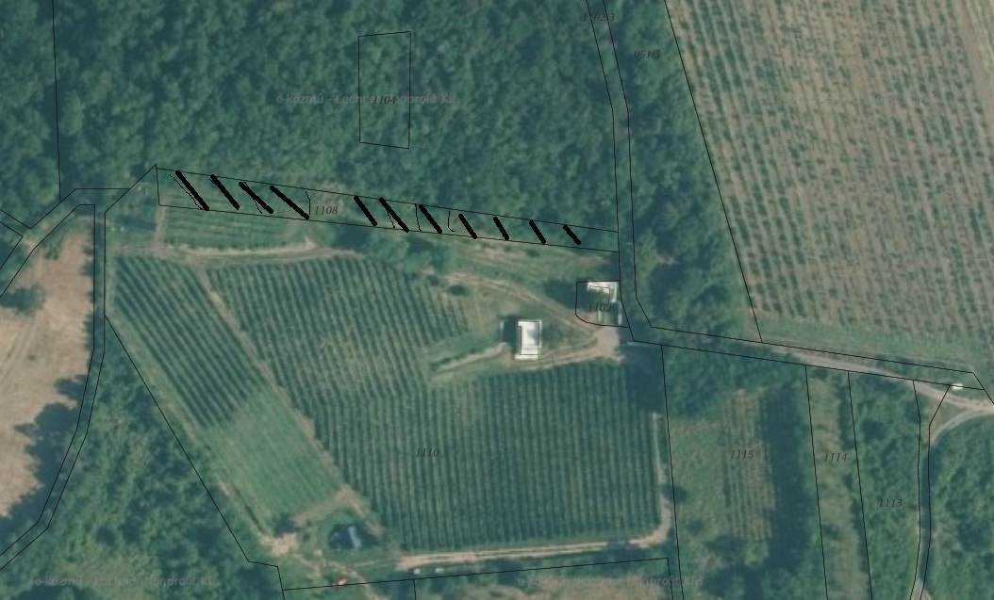

Az ingatlan nyilvántartott művelési ágát tekintve, valamint a helyszíni megtekintés alapján megállapítható, hogy a nevezett ingatlan korábban útként és/vagy árokként funkcionált, napjainkban azonban nem tölti be az ingatlanok megközelítését szolgáló funkcióját. Az ingatlannal való rendelkezést megelőzően az ingatlan ’út’ funkciója és útkénti nyilvántartása tisztázandó elsődlegesen tekintettel arra, hogy a nemzeti vagyonról szóló 2011. évi CXCVI. törvény alapján a helyi közutak kizárólagos önkormányzati tulajdonba tartoznak, így forgalomképtelenek.

A Képviselő-testület a 2025. február 20-án megtartott ülésén kifejezte szándékát az ingatlan értékesítése vonatkozásában, azzal, hogy az ingatlan funkcióját, ingatlan-nyilvántartás szerinti megjelölését tisztázza.

A rendelkezésre álló térképi nyilvántartás áttekintését követően a Veszprém Vármegyei Kormányhivatal tapolcai földhivatali osztályával leegyeztetésre került, hogy értékesíthető-e az ingatlan, módosítható-e annak művelési ága. Az Önkormányzat azt a tájékoztatást kapta, hogy az ingatlan művelési ága megváltoztatható tekintettel arra, hogy az ingatlan több, mint 5 éve nem tölti be útkénti funkcióját, nem szolgálja az ingatlanok megközelítését.

A Képviselő-testület döntött arról, hogy az önkormányzati tulajdonban lévő ingatlan művelési ágának módosítását kezdeményezi. Az eljárás lefolytatásra került, az ingatlan művelési ága 2025. március 19. napjával módosításra került, az útkénti nyilvántartás törlésre került.

Ezt követően a képviselő-testületi döntés alapján az ingatlan értékbecslése megrendelésre került.

A Mindszentkálla, 1108. hrsz.-ú, rét művelési ágú, 1148 m² nagyságú ingatlan forgalmi értékét az értékbecslő 285.000 Ft összegben állapította meg.

Fentiek alapján kérem, a hozzák meg döntésüket.

Határozati javaslat:

MINDSZENTKÁLLA KÖZSÉG ÖNKORMÁNYZATA KÉPVISELŐ-TESTÜLETÉNEK
…./2025. (….) HATÁROZATA

Mindszentkálla, 1108. hrsz.-ú ingatlan vételárának meghatározásáról

Mindszentkálla Község Önkormányzata Képviselő-testülete az Önkormányzat tulajdonában lévő Mindszentkálla, 1108. hrsz.-ú rét megnevezésű ingatlan vételárát …..…Ft összegben állapítja meg.

A Képviselő-testület felhatalmazza a Polgármestert, hogy a döntésről értesítse a Kérelmezőt, írásbeli nyilatkozattételre hívja fel, hogy elfogadja-e a meghatározott vételárat.

Felelős: Csombó Zoltán polgármester
Határidő: 2025. június 30.

